Министерство общего и профессионального образования РФ.
Московский Государственный Технический Университет имени Н. Э. Баумана

Лабораторная работа №3
по курсу «ОА и САУ»
«Оценка устойчивости линейных САР»

Выполнил: Корсуков П.Ю.
студент группы ИУ 4-61.

Проверил: Деменков Н.П.

Москва, 2008

Устойчивость САУ

Цель работы: изучение динамических свойств замкнутых систем автоматического регулирования, изучение влияния параметров систем на устойчивость с использованием средств графического пользовательского интерфейса (GUI).

Исследование устойчивости систем

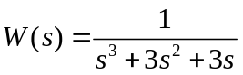
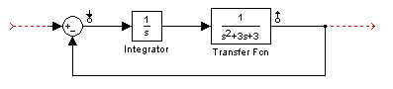
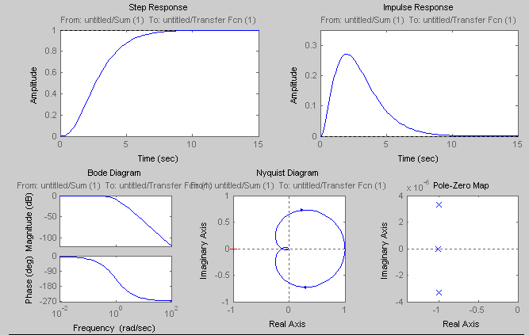

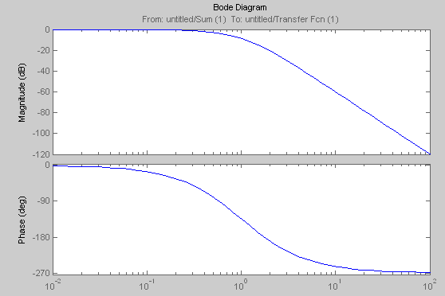

Система устойчива
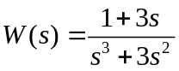
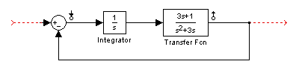
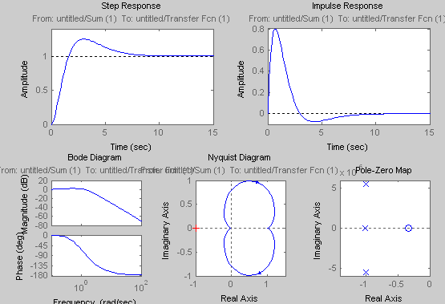

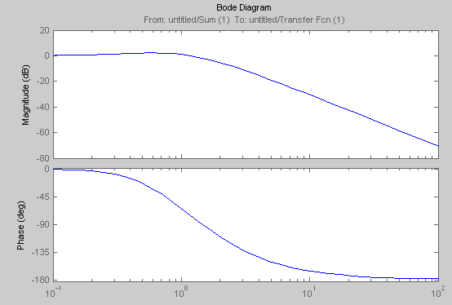

Система устойчива
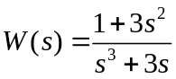
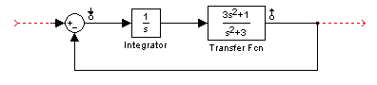
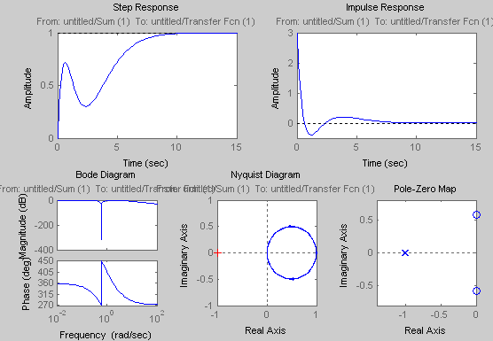

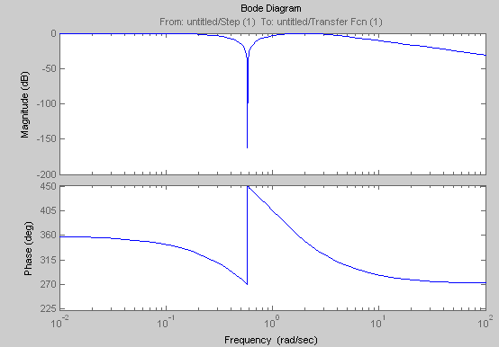

Система устойчива
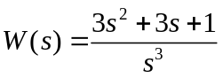
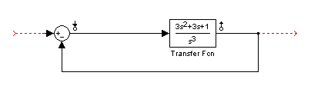
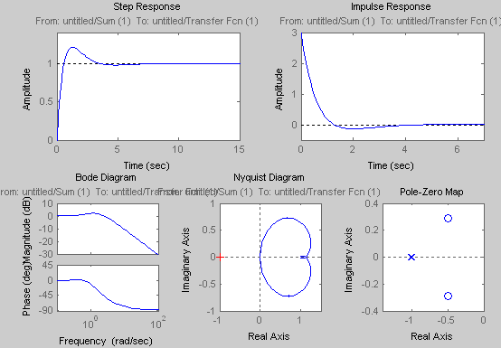

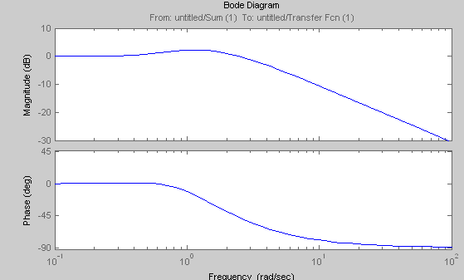

Система устойчива

Схема моделирования астатической системы 2-го порядка

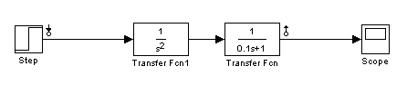
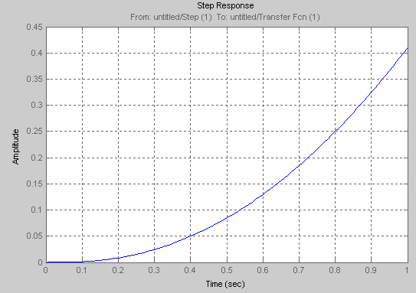

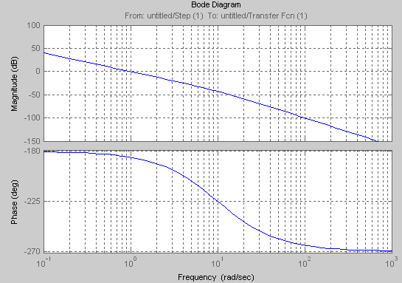
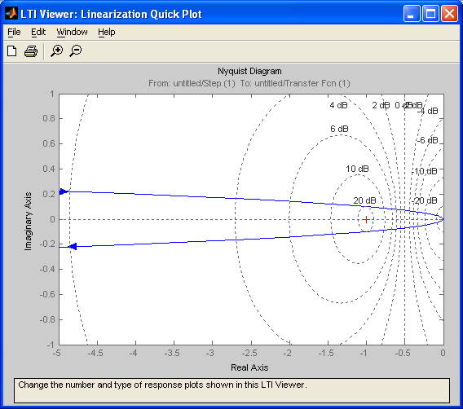

Система неустойчива

Система на границе устойчивости
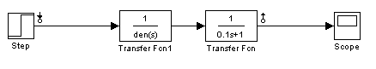
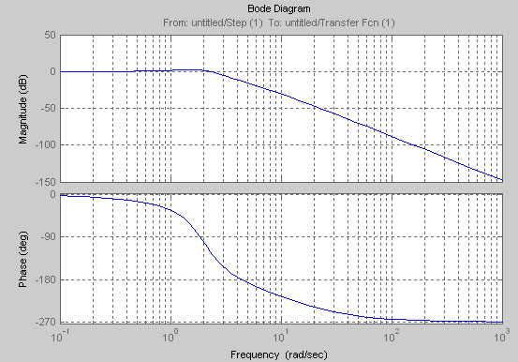
Устойчива

На границе устойчивости k=5
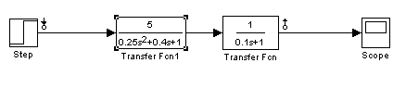
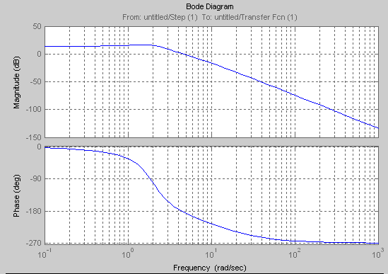

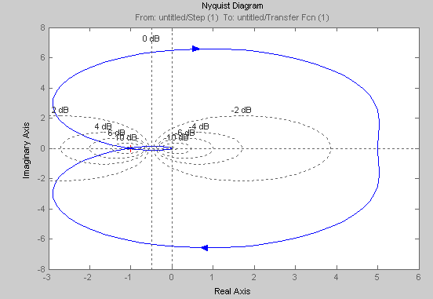
Коэффициент демпфирования 0.2
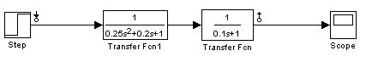
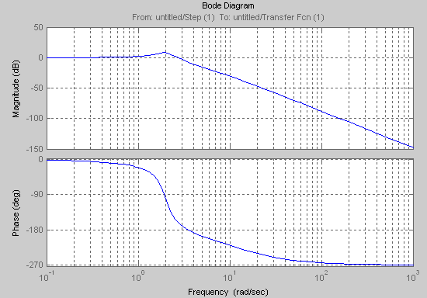

Коэффициент демпфирования 0.8
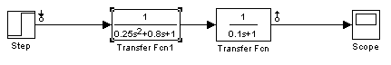
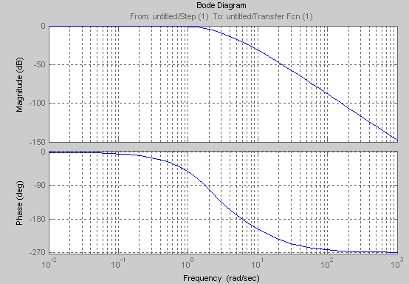

Составить схему моделирования системы из ДЗ
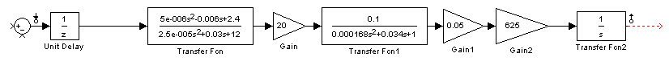

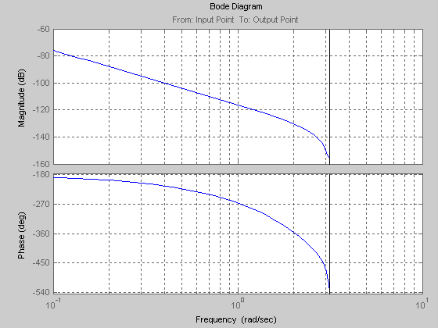

Система неустойчива

Система на границе устойчивости k = 90

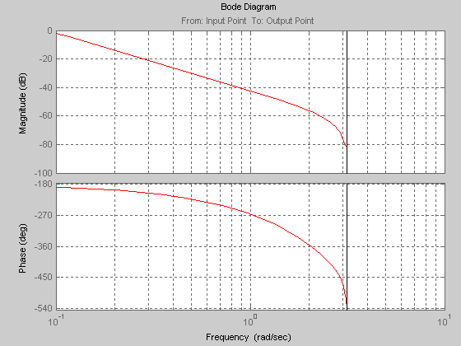

Контрольные вопросы
- Как судить об устойчивости линейной системы по переходному процессу?
Если переходной процесс с течением времени затухает и система приходит к новым установившимся значениям, то система устойчива.

- Как судить об устойчивости линейной системы по корням характеристического уравнения?
Если все корни характеристического уравнения находятся в левой полуплоскости, то система устойчива. Если система имеет один из корней на мнимой оси, а остальные в левой полуплоскости, то система нейтрально устойчива.

- Как судить об устойчивости линейной системы по АФЧХ?
Если АФЧХ разомкнутой системы не охватывает точку (-1, j0), то система устойчива.

- Как судить об устойчивости линейной системы по ЛАФЧХ?
Чтобы система была устойчива, необходимо и достаточно чтобы точка пересечения ЛФЧХ с линией -180 лежала правее чем точка пересечения ЛАЧХ с осью частот.

- Как влияет на устойчивость линейных систем порядок астатизма?
Чем выше порядок астатизма, тем менее устойчива система.

- Сформулируйте критерий устойчивости Гурвица для систем, неустойчивых в разомкнутом состоянии.
Если характеристическое уравнение системы линейно, то для устойчивости системы необходимо и достаточно, чтобы определитель Гурвица и все его диагональные миноры были положительны.

- Сформулируйте критерий Найквиста для систем, неустойчивых в разомкнутом состоянии.
Если ПФ разомкнутой системы имеет p правых полюсов, для устойчивости замкнутой системы необходимо и достаточно, чтобы в интервале частот, где ЛАЧХ положительна число переходов ЛФЧХ через линию равнялось p/2.

- Как влияет на устойчивость линейных систем коэффициент усиления?
Увеличение коэффициента усиления повышает устойчивость линейных систем.

- Как влияет на устойчивость линейных систем коэффициент демпфирования?
Увеличение коэффициента демпфирования повышает устойчивость линейных систем.

- Что означает термин «нейтральная система»?
Это система, которая нейтрально устойчива.

